Завдання № 1
Уявіть, що Вас було призначено на посаду бренд-менеджера компанії, що виробляє:
а) кондитерські вироби; б) автомобільні шини;
в) компресори для холодильного устаткування.
Розробіть торговельну марку компанії та стратегію її позиціонування на локальному і міжнародному ринках. Обґрунтуйте свою відповідь.

Кейс для аналізу
FRAU PAMPE – НОВИЙ БРЕНД ПОПУЛЯРНИХ ЛІНІЙОК КАШ ШВИДКОГО ПРИГОТУВАННЯ
Брендингове агентство «KOLORO» отримало замовлення на розробку бренду каш швидкого приготування від ТМ «Добродія».
Підприємство має значний досвід виготовлення каш швидко- го приготування. До ребрендингу дизайн упаковки виглядав так:
Цілями проєкту були:
  - розробка нового бренду;
  - створення назви ТМ;
  - створення логотипу бренду;
  - дизайн пакування;
  - визначення стратегії позиціонування;
  - формування унікальної торгової пропозиції.
ТМ «Добродія» пропонує широкий асортимент нефасованої продукції вівсяних пластівців, сумішей злакових культур, а також мюслі і крупи. Сьогодні компанія «Добродія Фудз» випускає понад 50 видів і 150 найменувань продукції по всій Україні.
Із фасованих продуктів компанія випускає під ТМ «Добро- дія» таку лінійку найменувань:
Супер Геркулес.
Супер Геркулес з вівсяними висівками. Супер Геркулес із пшеничними висівками. Супер Геркулес із курагою.
Супер Геркулес із яблуком. Вівсяні пластівці № 1.
Гречані пластівці.
Аналіз існуючого бренду фахівцями брендингового агентства дав змогу виокремити такі його недоліки:
− відсутність незабутнього образу бренду (позиціонування);
− неунікальна назва (велика кількість брендів побудовані навколо кореня ДОБРО).
Ціновий сегмент: середньоціновий плюс. Ринок збуту: вся Україна.
Цільова аудиторія: жінки віком 30–45 років, які ведуть акти- вний спосіб життя.

Виконання проєкту
Робота над проєктом стартувала з маркетингового дослі- дження ринку пластівців швидкого приготування.
Основний висновок дослідження: 90% конкурентних торгове- льних марок використовують апетитні зображення готового продукту як центральний елемент дизайну упаковки. Виходячи з необхідності відмежуватися від конкурентів, було прийнято рішення шукати пози- ціонування в емоційному образі, а не в апетитній упаковці.
Замовнику було надано на розгляд 3 різні варіанти упаковки. Концепт: Дівчина.
Ключові слова: витонченість, леді, експерт харчування, фіт- нес, краса, молодість, Німеччина, натуральність. Модний «Флет» стиль упаковки FRAU PAMPE, який наразі унікальний серед кон- курентів.
Теплі мʼякі кольори, контрастні відносно один одного, ви- глядають яскраво, але затишно.
На упаковці є «псевдо» віконце, через яке видно кашу. Каша FRAU PAMPE буде намальована, тому завжди лишатиметься апе- титною. Ми пропонуємо споживачам створити свій смак і колір каші, заливши рідиною на свій розсуд. Показавши фото готового продукту на упаковці, ми обмежимо політ фантазії.
Упакування зображено на малюнку нижче.
Інфографіка: схематичне відображення фруктів у flat-стилі, миттєво повідомляє про смак начинки.
Є час приготування, 3 хвилини – це класно і швидко.
У інтуїтивно зрозумілій формі споживачеві пропонують ва- ріанти, чим можна залити кашу. Іноді люди навіть не замислюють- ся, і не здогадуються, що можна зробити зі звичайної каші на воді, справжній десерт – кашу на йогурті.

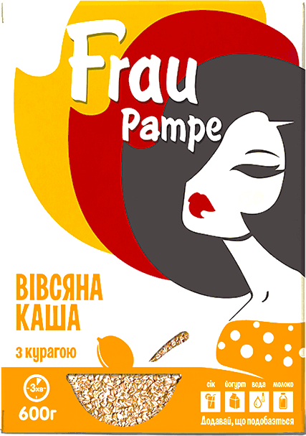

Ідентифікаційний елемент.
Центральний елемент – це величезне коло, що притягає увагу унікальною формою і комбінацією кольорів. Максимально підкріп- лює назву FRAU, що забезпечить кращу запамʼятовуваність.
Двоїння голови зроблено кольорами прапора Німеччини, що в комбінації з назвою на підсвідомому рівні говорить про якість, користь, відмінний смак.
Дівчина струнка і красива (волосся, шкіра, губи). Вона може бути і домогосподаркою, і успішною бізнес-леді.
Зображення витонченої і красивої «господині» мотивує жі- ночу половину цільової аудиторії до здійснення покупки під дією
«ефекту асоціації» себе з героїнею упаковки.
Унікальна торгова пропозиція:
- Додай, що подобається (інфографіка). Подібних пропози- цій на ринку немає.
- Значок «Зерно України» надає продукту надійності та під- вищує довіру, демонструє високу якість продукту вітчизняного виробництва.
- Значок «Європейський стандарт» підкріплює посил про високу якість продукту.

Запитання до кейсу
- Виходячи з описаної ситуації, до якої з відомих Вам мо- делей розробки бренду був найближчим процес створення бренду FRAU PAMPE?
- Які цінності бренду?
- Які з атрибутів бренду, на Ваш погляд, мають недоліки і які?
- Яку стратегію позиціонування варто обрати новоствореному бренду?

Завдання № 3
Наведіть приклади торговельних марок з будь-якої товарної категорії, що виконують різні ролі в портфелі компанії: стратегічний бренд, запускаючий бренд, «срібна куля», «дійна корова».

Завдання № 4
Розгляньте декілька компаній, що володіють відомими брендами аудіо- та відеотехніки. Проаналізуйте структуру портфеля брендів компаній.
Як Ви вважаєте, чи доцільно доповнювати марочний портфель додатковими брендами? Обґрунтуйте свою відповідь.

Завдання № 5
Ви влаштувалися на посаду бренд-менеджера кондитерського концерну «АВК». Керівництво ставить завдання ребрендингу батончика «Мажор», який існує на ринку з 1997 року.
Вам надано таку інформацію: батончик позиціонувався як продукт для підлітків із головним слоганом «З «Мажором» по життю»:
  - обставини споживання, які навʼязувалися позиціонуванням, – шкільні сніданки, на прогулянці або «тусовці», продукт гар- ного настрою;
  - використовувані рекламні образи – щасливий хлопчик- підліток із лідерськими якостями, який запроваджує моду на споживання «Мажора», стильно вдягається, катається на роликах, іде в ногу з часом.
Керівництво концерну «АВК» уважає, що слово «Мажор» увібрало піднесений настрій, підлітковий «драйв».
Запропонуйте перелік заходів для ребрендингу.

